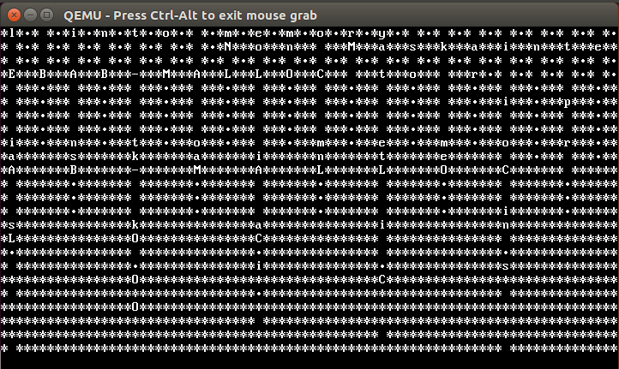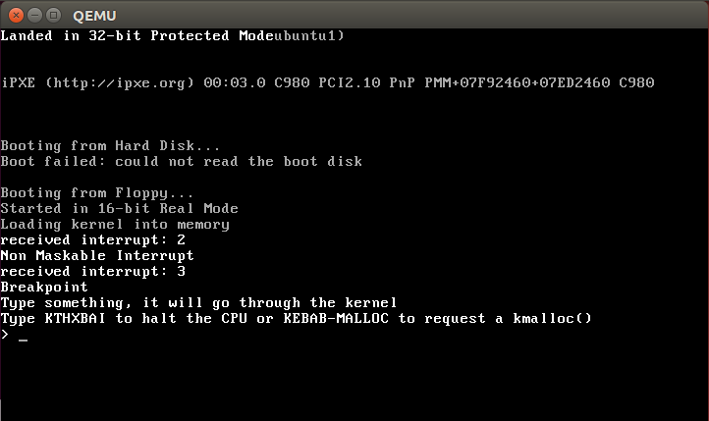

RIP-Os : Votre OS from Scratch

Les maîtres kebabier vous présente leurs inventions

> Un bootloader optimisé

> Un Kernel minimaliste

> Un filesystem éphémère

> Une base pour développeur motivé